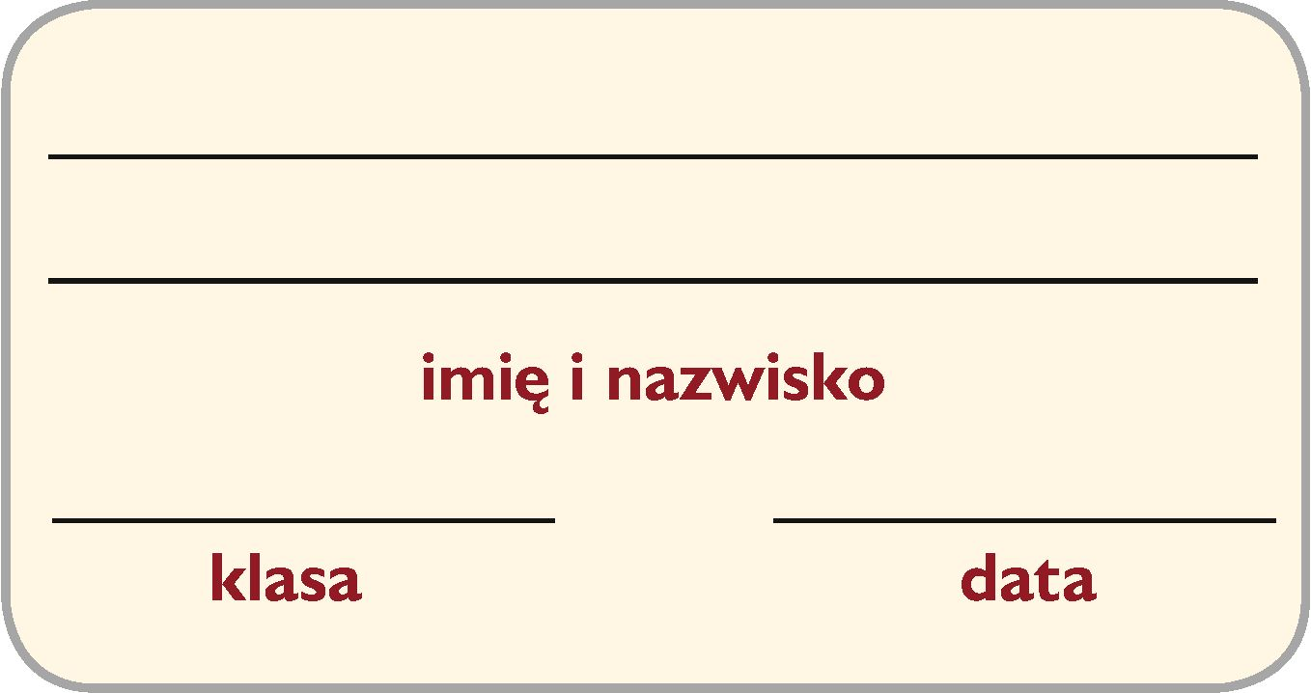
Karta pracy Nowoczesny świat techniki

1. Zastanów się, jak będzie wyglądało Twoje życie za 20 lat. Które zadania będą mogły wykonać za Ciebie roboty, a których żaden robot nie będzie w stanie wykonać? Opisz dzień ze swojego życia z przyszłości, uwzględniając w nim roboty.

…………….…………….…………….…………….…………….…………….…………….…………….…………….……………….
…………….…………….…………….…………….…………….…………….…………….…………….…………….……………….
…………….…………….…………….…………….…………….…………….…………….…………….…………….……………….
…………….…………….…………….…………….…………….…………….…………….…………….…………….……………….
…………….…………….…………….…………….…………….…………….…………….…………….…………….……………….
…………….…………….…………….…………….…………….…………….…………….…………….…………….……………….
…………….…………….…………….…………….…………….…………….…………….…………….…………….……………….
…………….…………….…………….…………….…………….…………….…………….…………….…………….……………….
…………….…………….…………….…………….…………….…………….…………….…………….…………….……………….
…………….…………….…………….…………….…………….…………….…………….…………….…………….……………….
2. W jakich dziedzinach życia roboty znajdą w przyszłości zastosowanie? Co będą robić? Uzupełnij tabelę według przykładu. Podaj również kilka własnych pomysłów.
Dziedzina | Opis
Medycyna | Roboty chirurgiczne, które zupełnie zastąpią lekarza.
Wojsko
Rozrywka
Handel
Budownictwo

